**UNIVERSIDAD DE GUADALAJARA**

**CENTRO UNIVERSITARIO DEL SUR**

**Manual para el manejo de los respaldos y la restauración de la base de datos**

***Cd. Guzmán, Jal., 2019***

**Índice**

Contenido

Notas: 3

Respaldos 3

Restauración 5

1. Introducción

En este manual se describe a manera detallada como deben de realizarle los respaldos de la base de datos, quienes tienen acceso a realizarlos y cómo manejar los archivos que se generen al crear el respaldo, así como también se explica el cómo deberá de realizarse la restauración de la base de datos en caso de ser necesario.

## Notas:

1. Para acceder a las secciones de respaldo y restauración es necesario acceder al sistema con un usuario de tipo super admin.
2. Los super admin se deben de crear desde el gestor de base de datos, no es posible crear super admins desde adentro del sistema, esto por motivos de seguridad.
3. El tipo de usuario para los super admins es 2… Es decir, al crear un usuario de tipo super admin se le debe de asignar este valor al campo “tipo de usuario”,

## Respaldos

Al loguearse con un usuario de tipo super admin se le mostrará la siguiente sección, dar click en “Respaldar” para acceder a ella.

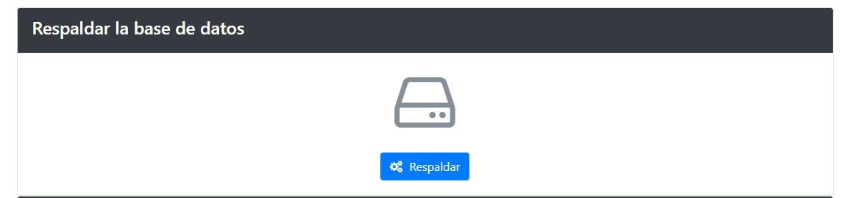

Dar click en “Crear respaldo” para generar el respaldo de la base de datos.

Una vez que se cree el respaldo, dar click en “Descargar Respaldo” para guardar una copia en la máquina desde donde se esta creando el respaldo.

**Es importante descargar el respaldo y conservar el mismo nombre en el archivo respaldado.** Ya que dicha descarga es una copia exacta del respaldo que se crea en el servidor.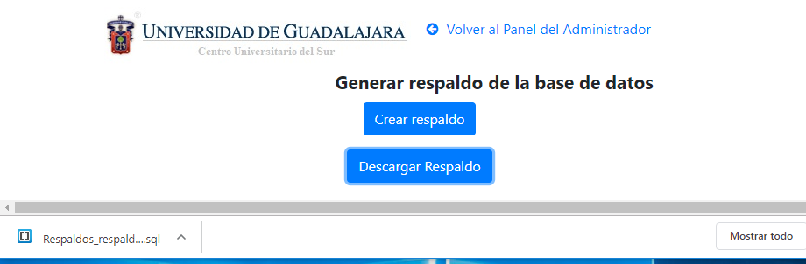

El archivo descargado se puede mover de carpeta e incluso pasarlo a otras computadoras, lo único que se tiene que dejar intacto es el nombre con el que fue generado.

## Restauración

No está de más aclarar que para poder realizar una restauración de la base de datos, se debió haber realizado previamente un respaldo de la misma, esto debido a que el sistema de restauración solicitará un archivo con el cual creara dicho respaldo, pero primeramente intentará encontrar el mismo archivo en el servidor, es por eso la importancia de dejar intacto el nombre con el que fue generado el respaldo.

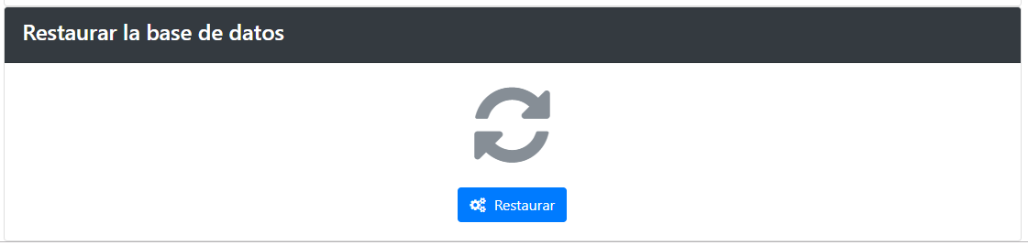Para acceder a la sección de Restauración se debe de buscar la siguiente sección en el panel del administrador y dar click en “Restaurar”.

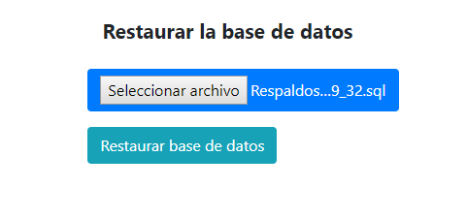Al acceder a la sección solicitará que seleccionemos el archivo con el que se realizará el respaldo, una vez seleccionado dar click en “Restaurar base de datos”.

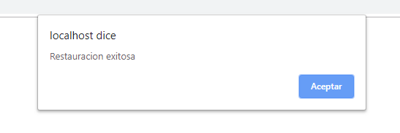Esperar mientras se realiza la restauración, y una vez que se visualice el siguiente mensaje significa que la restauración se ha realizado correctamente.